**Dr. ZENNAKI**

**Maitre assistante en Hépto-gstroentérologie**

**CHU Tlemcen**

**TROUBLES FONCTIONNELS INTESTINAUX**

« Functional Bowel Disorders »

**I- INTRODUCTION :**

**1. Définition :**

* **Symptomatologie** digestive qui oriente vers un dysfonctionnement du tube digestif bas.
* **Chronique :** évoluant depuis 6 mois et ≥ 3 jours par mois dans les 3 derniers mois
* **Fonctionnelle :** non liée à 1 anomalie organique, morphologique et/ou biologique

**II- CLASSIFICATION (Rome III)**



**SYNDROME DE L’INTESTIN IRRITABLE (SII)**

**I- INTRODUCTION :**

**1) Définition :**

Entité nosologique faisant partie des troubles fonctionnels intestinaux

Ce sont des troubles fonctionnels associes a des symptômes attribues au tractus digestif moyen et inférieur.

Ces symptômes incluent:

* Douleurs abdominales
* Ballonnement ou distension abdominale
* Autres symptômes varies:

Perturbation du transit intestinal

Troubles de la défécation

Pas d’anomalies structurales ni de désordres métaboliques connus.

**2) Critères diagnostic :**

***Douleur ou inconfort abdominal*** récurent évoluant depuis 6 mois au minimum, présent au moins 3 j / mois au cours des 3 derniers mois, associé à au moins 2 des 3

Caractéristique suivantes:

* *Amélioration après la défécation*
* *Début associé à une modification de la fréquence des selles*
* *Début* *associé à une modification dans l’apparence* *des selles*

3) **Intérêts de la question :**

- Motif fréquent de consultation et d’exploration

- Polymorphisme clinique

- Diagnostic d’élimination

- Altération de la qualité de vie du patient

- Retentissement économique considérable

- Traitement souvent décevant

**II- CLASSIFICATION**

**1. En fonction du type de selles : 4 sous groupes**

|  |  |  |
| --- | --- | --- |
|  |  | **ET** |
| **SII avec constipation prédominante** | Selles dures ou solides dans > 1/4 défécations | selles molles ou liquides dans < 1/4 défécations |
| **SII avec diarrhée prédominante** | Selles molles ou liquides dans > 1/4 défécations | selles dures ou solides dans <1/4 défécations |
| **SII mixte** | Selles molles ou liquides dans > 1/4 défécations | Selles dures ou solides dans > 1/4 défécations |
| **SII inclassable** | Anomalies insuffisantes de consistance des selles |  |

**2. Echelle de Bristol**

**Type de selle description**

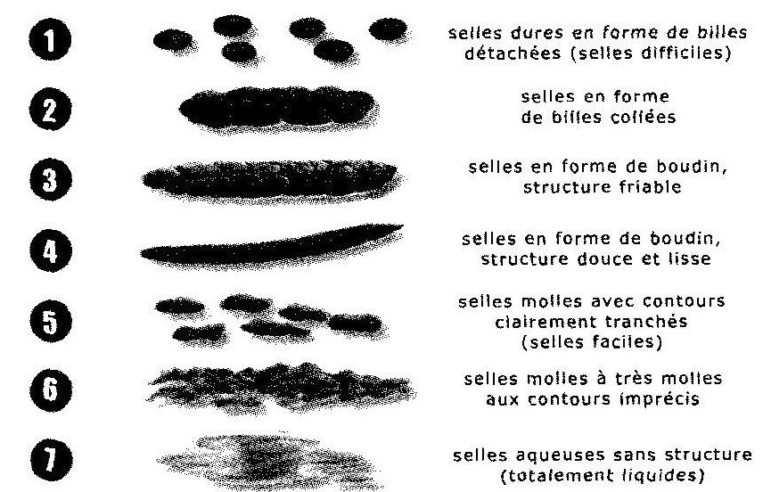

**III- EPIDEMIOLOGIE :**

Prévalence: ¼ de la population rapporte dessymptômes évoquant un SII

Diagnostic initial : 2éme ou 3éme décennie de la vie.

TFI chez l’enfant ne sont pas rares

Plus fréquent chez la femme (Ratio 2 à 3 F/1H)

Symptomatologie variable d’un sujet à l’autre parfaitement tolérable dans la majorité des cas.

**III- PHYSIOPATHOLOGIE :**

Le SII est une affection multifactorielle.

* Dominée par dysfonctionnement des communications nerveuses bidirectionnelles entre système nerveux entérique et système nerveux central et au sein desquelles la sérotonine est un médiateur très important.
* Ce dysfonctionnement est à l’origine d’une hypersensibilité viscérale qui est le phénomène majeur à l’origine de la douleur abdominale.
* L’accent est également mis actuellement sur le rôle d’une micro-inflammation
* Parfois ; cette micro-inflammation paraît la séquelle d’1 infection intestinale aiguë initiale

Fit intervenir :

1. **Troubles de la motricité :**

Constipation:

Ralentissement du transit intestinal

Diarrhée:

Accélération du transit intestinal

(Colon droit et transverse)

**2. Troubles de la sensibilité : Hypersensibilité viscérale :**

* 1. Une hypersensibilité viscérale = ↓seuil de perception de la douleur
  2. Hyperalgésie viscérale = ↑de la perception de la douleur
  3. Une allodynie = perception douloureuse des stimuli physiologiques

**3. Troubles psychologiques :**

Stress psychologique est fréquent chez les patients porteurs du SII

Précède les troubles intestinaux dans 50%, aggrave les symptômes.

**4. Rôles des infections intestinales : SII post infectieux**

* 1 ou 2 /10 SII pourrai(en)t être post infectieux (gastroentérite Aiguë)
* Facteurs de risque : Sexe féminin – terrain psychologique particulier ; Infection plus sévère ou prolongée ;

**IV- MANIFESTATIONS CLINIQUES :**

TDD : SII d’intensité modérée chez une femme jeune :

1. **Clinique :**

♀ jeune ayant un profil psychologique particulier, anxieux

1. Signes fonctionnels :

Douleur et inconfort abdominal: symptôme majeur et obligatoire

- Variable dans sa topographie et son intensité.

- Quotidiennes ou périodiques (poussées - remissions)

- Intermittentes (post prandiales ) ou permanentes

- Déclenchées par : repas ou aliment donné, stress, facteur psychosocial

- Calmées par : repos, vacances, détente

- Évolution: chronicité avec phases de paroxysmes

Troubles du transit intestinal:

**- Constipation :** < 3selles /semaine

Exonération laborieuse

Exonération incomplète

**- Constipation/ diarrhée**

**- Diarrhée:** impérieuse, matinale ou post-prandiale, pas d’éléments anormaux

Ballonnement abdominal :Difficile à apprécier, fréquent, peu marqué le matin, s’aggrave dans la journée

1. Signes généraux :

Etat général le plus souvent conservé

1. Signes physiques :

- météorisme abdominal, gargouillement, douleur provoquée du cadre colique

- Toucher rectal : normal

- signes négatifs : masses, HPM, ascite, ADP, Tm rectale

1. **Paraclinique**:

Au terme de l’enquête clinique, se posent plusieurs questions importantes :

* Faut-il envisager des explorations complémentaires ? : attitude non standardisée, dépend:

Terrain, manifestations cliniques, réponse au traitement

* S’il faut explorer:

Qui explorer?

Comment explorer?

**Aucun test diagnostic de certitude**

**a- But :**

* Éliminer une pathologie organique : Diagnostic SII d’exclusion : cancer colo-rectal, maladie inflammatoire , Tumeur gastrique ou pancréatique, Maladie ulcereuse, etc.
* Quelques diagnostics associés à ne pas méconnaître : Maladie cœliaque , Maladie de Crohn, Parasitose, Dysthyroidie, Affection génitale.

**b- Quand faut-il explorer ?**

* **Existence de signes d’alarme :**

**-** Age > 45 ans

- Tableau clinique récent

- Anémie, Hémorragie digestive

- Masse abdominale

- Altération de l’état général, Fièvre

- Aggravation ou changement récent d’une symptomatologie ancienne

- Notion familiale de cancers coliques

* **Échec au traitement empirique**
* **Aggravation ou modification des symptômes habituels**
* **Bilan initial systématique incomplet**

**c- Comment explorer ?**

* Bilan de première ligne
* Bilan biologique standard : FNS, VS, CRP
* Coloscopie totale
* Échographie abdominale si douleurs
* Coproparasitologie des selles si diarrhée
* Bilan de seconde ligne : Non systématique
* Si bilan initial non contributif
* Échec au traitement de première ligne

1. **Evolution :**

* A court terme : souvent favorable sur 2 ou 3 mois

Facteurs d’exacerbation :

* Stress
* Infections gastro-intestinales
* Antibiotiques
* Facteurs diététiques
* Chirurgie abdominale (pelvienne)

En période de détente ou de vacances, les symptômes s’atténuent souvent

* A long terme**:**

L’évolution des troubles est moins bien connue

Chez l’adulte a long terme

50% nette amélioration

50% reste symptomatique

**V- FORMES CLINIQUES** :

1. **Formes symptomatiques :**

En fonction du symptôme prédominant on distingue 4 sous groupes SII:

* SII à prédominance de douleurs ou d’inconfort
* SII à prédominance constipation
* SII à prédominance de diarrhée
* SII avec alternance de diarrhée et constipation

1. **Selon l’intensité :**

|  |  |  |
| --- | --- | --- |
| Forme minime | Forme modérée | Forme sévère |
| - Symptômes peu intenses  -Périodes symptomatiques très espacées  -Qualité de vie et statut psy-socio-professionnelle non influencé  -Bonne réponse au  traitement | -Symptômes fréquents  assez intenses  -Qualité de vie altérée  - Répercutions socioprofessionnelles++  -Réponse insuffisante aux traitements habituels | - Intense et durée ++  - Répercutions sur l’état général et socioprofessionnel  - réfractaire au traitement  - Terrain psychologique++  -Valse médecins,  ordonnances  explorations |

1. **Formes associées :**
2. **Manifestations digestives extra-intestinale :**

Dyspepsie fonctionnelle : Inconfort ou douleur du tractus digestif supérieur ;

Dyschésie du Sphincter d’Oddi : Douleurs quadrant supérieur droit de l’abdomen ;

Algies anorectales :

**b- Manifestations extra-digestives :**

b-1) Manifestations algiques :

* ***Céphalées :*** Sévérité céphalée est proportionnelle à celle des douleurs abdominales.
* ***Douleurs thoraciques d’origine non cardiaque (DTONC)***

- Douleurs thoraciques épisodiques récurrentes ou retrosternales ; Pseudo-angineuses ; indépendantes d’une atteinte cardiaque ;

* ***Fibromyalgie***
* ***Lombalgies***

b-2) Manifestations uro-génitales :

* ***Dysurie :***
* ***Dyspareunie :*** Douleur vaginale (vraie, rare) ou Douleur abdominale au cours des rapports sexuels .Aucune pathologie génitale associée

b-3) Autres :

* Syndrome de fatigue chronique
* Dépression et troubles du sommeil

**VI- DIAGNOSTIC :**

1. **Le diagnostic de SII = diagnostic d’élimination**

Hautement probable si :

* Patient jeune < 45 ans
* Symptomatologie ancienne ; uniforme dans le temps ; Diurne ; Déclenchée : repas, stress ;

Soulagée : défécation, repos et vacances

* Etat général conservé
* Pas de signes d’alarme
* Terrain psychologique favorable
* Bonne réponse au traitement empirique

Certitude : négativité des examens para cliniques

1. **Diagnostic différentiel**

Se pose essentiellement devant :

* Un tableau atypique ou incomplet
* SII réfractaire
* Signes d’alarme

Doit être conduit en fonction du symptôme prédominant

1. Constipation prédominante :

Ex : Pathologie organique intestinale, hypothyroidie

1. Une diarrhée prédominante ou isolée

Une pathologie organique ***:***Tumeurs malignes , maladie de crohn

Une pathologie fonctionnelle :***hyperthyroidie***

1. Des douleurs prédominantes ou isolées : Le dgc différentiel dépend du siège de la douleur:

A l’étage sus ombilical: douleurs biliaires, gastroduodénales

A l’étage sous ombilical: douleurs urologiques, gynécologiques

**VII- TRAITEMENT**

1. **BUT :**

*Traitement doit être raisonnable, pragmatique, réaliste*

- Guérir (si possible) ;

- Améliorer :

* Diminuer l’intensité et la fréquence des symptômes

* Aboutir à une meilleure tolérance de la maladie ;

* Améliorer la qualité de vie.

- Réduire le retentissement psychologique ;

- Permettre une vie socioprofessionnelle et personnelle aussi normaleque possible

**2. Moyens :**

a- Relation médecin –malade :

*Ce qu’il faut faire* :

**-** Établir une forte (bonne) relation médecin-patient

- Bonne écoute ;

- Bien examiner ;

- Expliquer ++, rassurer ++, impliquer.

*Ce qu’il ne faut pas faire*

- Multiplier les consultations et les explorations

- Se laisser déborder par le patient *(fermeté +++)****.***

b- Règles hygiéno diététiques :

a.1 Régime alimentaire :

*Ce qu’il ne faut pas faire :*

* Régime standardisé ;
* Feuille de régime ;
* Régime trop sélectif :

*Ce qu’il faut faire :*

* Identifier intolérances individuelles :
* Exclusion des aliments incriminés par le patient 1 à 1

- Eviter certains aliments :

* Alimentation et diarrhée : alcool, café, lactose, fructose, sorbitol

* Alimentation et ballonnements : haricots, lentilles, choux, oignons

* Alimentation et constipation : chocolat, régime pauvre en résidus

a.2 Hygiène de vie :

* Repos physique et psychique ;
* Eviter le stress, le surmenage
* Exercer une activité sportive
* Activité professionnelle : réorientation si nécessaire (professions exposées) ;
* Activité sociales utiles.

c- Médicament :

c-1/Traitement antispasmodique

- Très fréquemment utilisés ;

- À administrer à la demande ou mode plus continu ;

- Efficacité variable

c-2/Traitement de la constipation

* *Son de blé*
* *Autres laxatifs ex :* Lactulose

c-2/Traitement anti-diarrhéique

* *Lopéramide +++* ↓ Temps du transit intestinal,
* *Topiques adsorbants : argile, kaolin.*

c-2/Traitement antidépresseur :

Indication : cas sévères, réfractaires et/ou avec dépression ;

d- Traitement à visée psychologique :

- Importance des relations patient/médecin

- Psychothérapie ;

- Séances de relaxation …

Indications : cas réfractaires aux médicaments habituels